Matematyka > klasa 7 > Lekcja 22 > Temat: Szacowanie pierwiastków.

Uczeń
- szacuje wielkość danego pierwiastka kwadratowego lub sześciennego oraz
wyrażenia arytmetycznego zawierającego pierwiastki;

Pierwiastek kwadratowy

Aby obliczyć $\sqrt{121}$ szukałeś liczby, która podniesiona do kwadratu to 121.
Aby obliczyć $\sqrt{225}$ szukałeś liczby, której kwadrat to 225.
A jak policzyć $\sqrt{2}$ ? Trzeba znaleźć liczbę, która podniesiona do kwadratu to 2.
1² = 1 – to za mało
2² = 4 - to za dużo
A więc nie będzie to liczba naturalna. Próbujemy dalej:
1,1² = 1,21 – za mało
1,2² = 1,44 – za mało
1,3² = 1,69 - za mało
1,4² = 1,96 – prawie dobrze, ale jeszcze za mało
1,5² = 2,25 – już za dużo
W takim razie $\sqrt{2}$ to liczba trochę większa od 1,4 ale mniejsza od 1,5.
1,4 < $\sqrt{2}$ < 1,5.
Możesz teraz postąpić podobnie i poszukać bardziej dokładnego przybliżenia sprawdzając kolejne liczby (z dwiema cyframi po przecinku) podnosząc je do kwadratu: 1,41; 1,42 i tak dalej.
1,41 < $\sqrt{2}$ < 1,42
Okazuje się, że nie można znaleźć takiej liczby wymiernej, której kwadrat byłby równy 2. Nigdy też cyfry nie zaczną się powtarzać, czyli nie pojawi się okres.
$\sqrt{2}$ jest liczbą niewymierną.
$\sqrt{2}$ nie da się inaczej zapisać. Można podać tylko jego przybliżenia. Na lekcjach najczęściej będziemy używać:
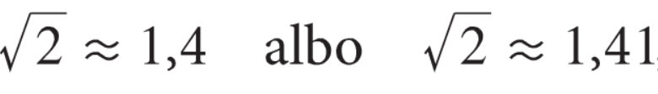

Jest więcej takich liczb, których pierwiastki nie są liczbami wymiernymi.

Popatrz:
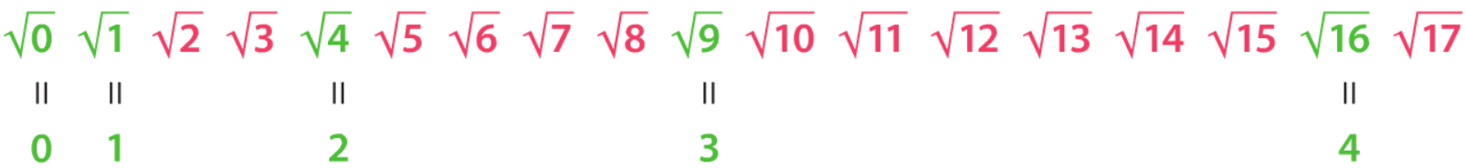
Pierwiastek z liczby naturalnej jest liczbą naturalną, albo liczbą niewymierną.

Widać, że np. $\sqrt{6}$ to liczba większa od 2 i mniejsza od 3, czyli 2 < $\sqrt{6}$ < 3
3 < $\sqrt{14}$ < 4
A jak znaleźć przybliżenia większych liczb?
$\sqrt{53}$ = ?
Dobrze jest znać kwadraty kolejnych liczb naturalnych: 1, 4, 9, 16, 25, 36, 49, 64, 81, 100, 121, 144, 169, 196, …
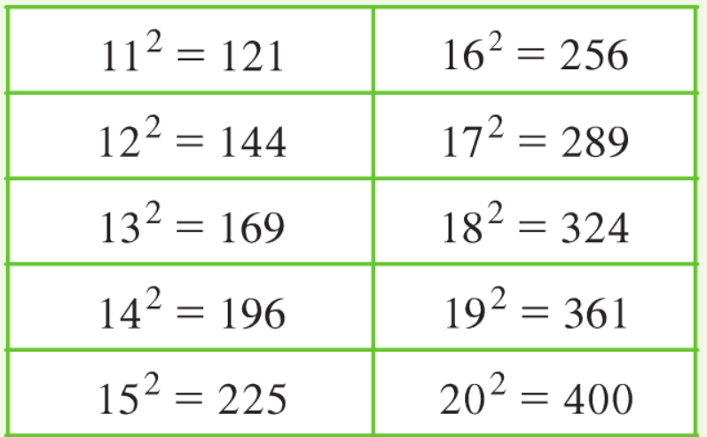
Liczba 53 znajduje się pomiędzy liczbami 49 i 64, czyli
49 < 53 < 64
7² < 53 < 8²
$$\sqrt{49}< \sqrt{53}< \sqrt{64}$$
7 < $\sqrt{53}$ < 8
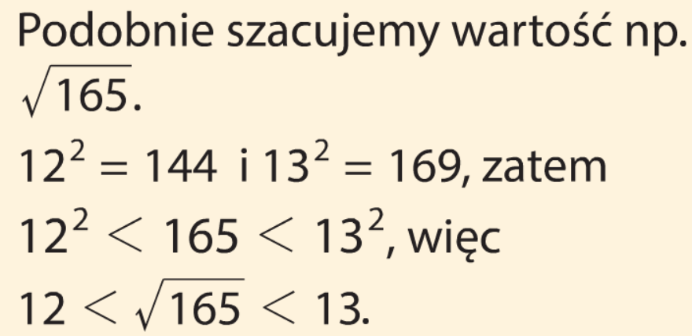
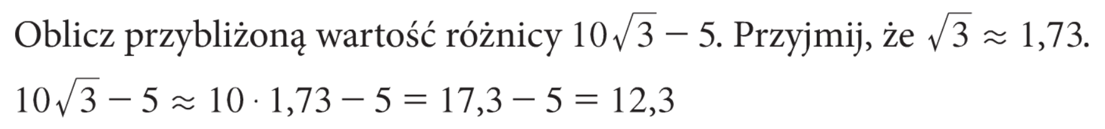

Podobnie jest z pierwiastkami sześciennymi.
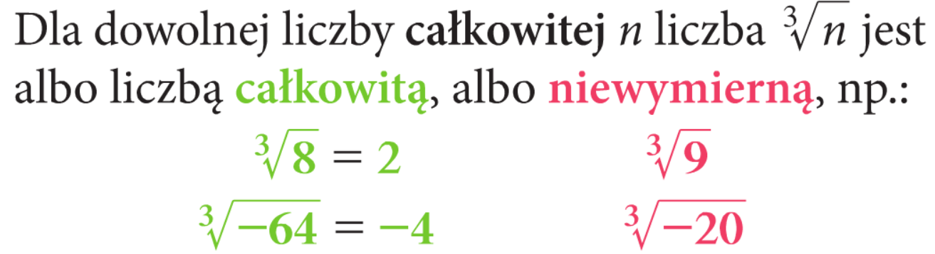
Między jakimi kolejnymi liczbami naturalnymi na osi liczbowej znajduje się $\sqrt[3]{20}$ ?
Dobrze jest znać sześciany kolejnych liczb naturalnych: 1, 8, 27, 64, 125, 216, 343, …
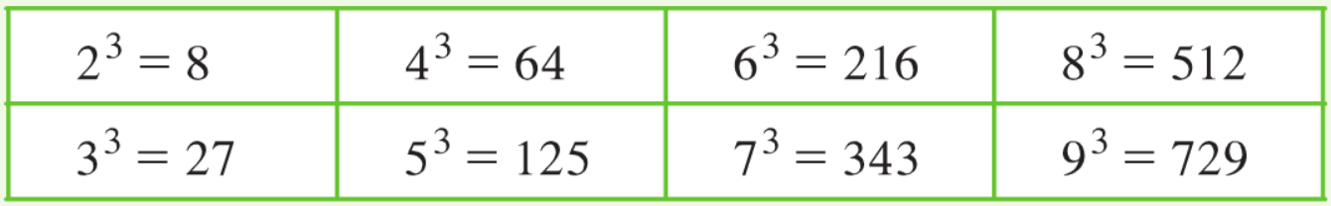
Liczba 20 znajduje się między liczbami 8 i 27, 8 < 20 < 27
$$\sqrt[3]{8 }< \sqrt[3]{20}< \sqrt[3]{27}$$
2 < $\sqrt[3]{20}$ < 3

Zrób z. 7/104 z zeszytu ćwiczeń oraz z. 9/249 z podręcznika
https://www.youtube.com/watch?v=2Wwa2lYC7P4
https://www.youtube.com/watch?v=pgPLx_qMrzA (do 5:51 min)
https://www.youtube.com/watch?v=E1eNJVZ-z0M (do 1:50 min)

z. 1, 2, 4, 6 str. 103-104 zeszyt ćwiczeń
